MUSTERLEISTUNGSVERZEICHNIS

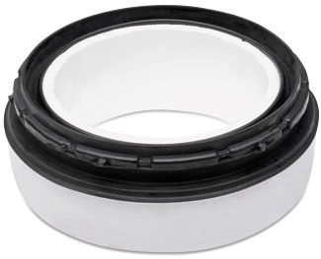

BKL-Dichtelement

BKL-Dichtelement mit Stützring aus Styropor nach DIN EN 295-4 für den Anschluss von Steinzeugrohren Verbindungssystem F an Schachtunterteile und Straßeneinläufe aus Beton nach DIN 4034 und DIN EN 1917.

DN __________________

Artikelnummer __________________

____ Stück ____ EP ____ GP

Fabrikat: MÜCHER DICHTUNGEN oder gleichwertig
50226 Frechen, T +49 2234 928 03-0, F -55
Druckdichtigkeit: 0.5 bar
Dichtungsmaterial: EPDM Dichtprofil nach DIN EN 681-1
Temperaturbeständigkeit: -40°C bis +120°C, kurzfristige Spitzentemperatur +160°C
Norm/Zulassung: DIN 295-4, CE06

